Таблица предложения участника размещения заказа,
сведения о конкретных показателях товара, соответствующих значениям, установленным Спецификацией
Наименование товара | Требуемые характеристики товара | Единица измерения | Размер/кол-во | Общее количество
Бушлат  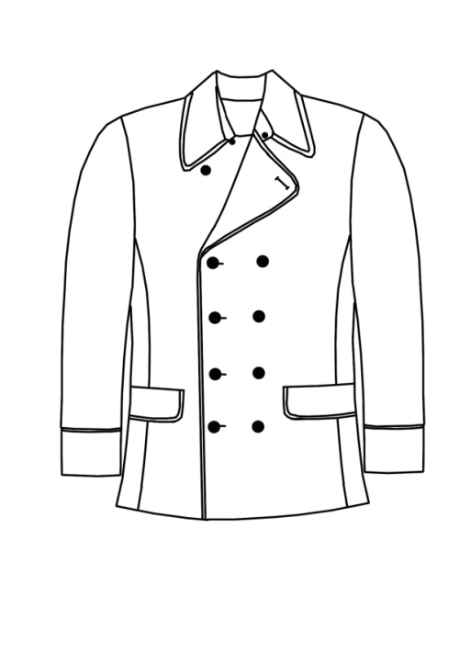 | Бушлат должен быть полуприлегающего силуэта, со смещенной бортовой застежкой на пять петель и на пять форменных пуговиц, на левой полочке пять отделочных пуговиц. Полочки должны быть с отрезными боковыми частями, в нижней части должны быть расположены горизонтальные прорезные карманы с клапанами. Спинка должна быть со швом посередине. Рукава должны быть втачные двухшовные, по низу рукавов – обшлага. Воротник должен быть отложной с отрезной стойкой, застегивающийся на металлический крючок и петлю. По краю борта, отлету воротника, по концам стойки, листочкам, клапанам, шву притачивания обшлагов, среднему шву спинки должна быть проложена отделочная строчка на расстоянии не менее 1,0 см и не более 1,2 см от края детали или шва. Бушлат должен быть на подкладке. Левая и правая части полочек подкладки с внутренними прорезными карманами с рамками, застегивающимися на внутреннюю петлю и пуговицу.  Требования к материалам:  Для верха бушлата должно использоваться матросское сукно чёрного цвета. Массовая доля шерстяных волокон должна составлять величину не менее 75%. Плотность не менее 500 г/м2. Для подкладки должна использоваться ткань хлопчатобумажная (фланель) черного цвета с содержанием хлопчатобумажных волокон не менее 100%. Плотность не менее 165 г/м2. Пуговицы должны быть сборные (верх из алюминия золотистого цвета с ушком) или цельноштампованные из алюминия золотистого цвета с ушком. Диаметр пуговиц должен быть не менее 14 мм. Пуговицы должны быть с оттиснутым знаком в виде морского якоря.  Должны быть использованы все следующие виды ниток: нитки швейные армированные 44ЛХ, 35ЛЛ, 45ЛЛ, 36ЛХ, 150ЛХ – должны быть в цвет ткани.

